**BAB VI**

**HASIL DAN PEMBAHASAN**

**4.1 Hasil Penelitian**

**4.1.1 Deskripsi Lokasi Penelitian**

Banjar Dinas Batang terletak di Desa Besakih, Kecamatan Rendang, Kabupaten Karangasem, Bali, dengan posisi geografis berada di sisi barat daya Gunung Agung. Jumlah kepala keluarga (KK) di wilayah ini tercatat sekitar 216, dan jumlah warga setempat 685 jiwa dengan jumlah anak-anak mencapai kurang lebih 129 jiwa. Masyarakat Banjar Dinas Batang umumnya bermata pencaharian sebagai petani, dengan struktur sosial yang komunal dan erat www.besakih.id.

Wilayah Banjar Dinas Batang memiliki cuaca yang relatif sejuk dan kelembapan tinggi akibat ketinggian serta kontur alam pegunungan. Kondisi tersebut mendukung pertumbuhan jamur kulit seperti *Malassezia furfur*, penyebab *Tinea versikolor*, terutama pada anak-anak yang masih dalam fase pertumbuhan dan memiliki sistem pertahanan kulit yang belum sempurna.

Suhu udara yang relatif rendah dengan kelembapan tinggi menciptakan lingkungan ideal bagi pertumbuhan jamur kulit seperti *Malassezia furfur*, penyebab infeksi *Tinea Versikolor*. Kondisi ini menyebabkan kasus *Tinea Versikolor* cukup sering ditemukan di kalangan masyarakat, terutama pada anak-anak dan remaja yang memiliki aktivitas fisik tinggi dan produksi sebum meningkat. Infeksi ini umumnya ditandai dengan bercak putih atau coklat muda bersisik di punggung, dada, dan leher, serta menimbulkan gatal ringan, terutama saat berkeringat.

**4.2** **Karakteristik Responden**

Responden pada penelitian ini dipilih dengan teknik pengambilan secara *purposive sampling* yaitu responden yang memenuhi kriteria inklusi dan eksklusi. Jumlah responden pada penelitian ini adalah sebanyak 23 orang anak-anak yang tinggal di Banjar Dinas Batang, Desa Besakih, Kecamatan Rendang, Kabupaten Karangasem. Adapun karakteristik responden ditinjau berdasarkan jenis kelamin dan usia menurut Kemenkes (2016) yaitu anak pra sekolah dan anak sekolah (Tabel 4.1).

**Tabel 4.1** **Karakteristik Responden**

|  |  |  |  |  |
| --- | --- | --- | --- | --- |
| Karakteristik | Kategori | Jumlah (N) | Persentase % | Total |
| Jenis Kelamin | Laki-laki | 19 | 83% | 100% |
| Perempuan | 4 | 17% |
| Usia Anak | Prasekolah (5-7 tahun) | 0 | 0 | 100% |
| Sekolah (8-12 tahun) | 23 | 100% |

Berdasarkan Tabel 4.1 karakteristik responden berdasarkan jenis kelamin yaitu terdapat sebanyak 19 orang responden berjenis kelamin laki-laki dengan presentase (83%), dan 4 orang responden berjenis kelamin perempuan dengan presentase (17%). Kemudian, pada karakteristik usia anak sekolah dengan rentang umur 8 – 12 tahun, terdapat sebanyak 23 orang responden dengan presentase (100%). Sedangkan, tidak terdapat responden pada karakteristik usia anak pra-sekolah dengan rentang usia 5-7 tahun.

**Tabel 4.2. Gambaran Kondisi Personal *Hygiene* dan Sanitasi Responden**

|  |  |  |  |  |
| --- | --- | --- | --- | --- |
| **Kondisi Hygiene dan Sanitasi** | **Kategori** | **Frekuensi** | **Persentase** | **Total** |
| Mandi | 1 kali sehari | 14 | 61 % | 100% |
| 2 kali sehari | 9 | 39 % |
| Berganti Pakaian | 1 kali sehari | 5 | 22 % | 100% |
| 2 kali sehari | 18 | 78 % |
| Mencuci Pakaian | 1 minggu sekali | 20 | 87 % | 100% |
| Setiap hari | 3 | 13 % |
| Sumber Air Bersih | Air Sumur | 0 | 0 % | 100% |
| Air Pam | 10 | 43 % |
| Air Hujan | 13 | 56 % |

Berdasarkan hasil pengisian kuesioner diketahui gambaran kondisi personal hygiene dan sanitasi responden didapatkan hasil mayoritas responden mandi 1kali sehari yaitu sebanyak 14 responden (61%), Kemudian mayoritas responden menggantikan pakai sebanyak 2 kali sehari dengan jumlah sebanyak 18 responden (78%). Lalu responden yang mencuci pakaian 1 minggu sekali sebanyak 20 responden (87%). Serta, responden menggunakan sumber air pam sebanyak 10 responden dan sumber air hujan sebanyak 13 responden sebagai sumber air bersih.

**4.3 Hasil Identifikasi Jamur *Malassezia Furfur***

Identifikasi jamur *Malassezia furfur* penyebab infeksi *Tinea versicolor* dilakukan dengan melakukan teknik pengamatan langsung spesimen kerokan kulit menggunakan KOH 10% dan tinta parker. Responden yang diambil spesimen kerokan kulitnya adalah yang memiliki gejala *Tinea versicolor* dengan ciri hipopigmentasi (bercak terang) atau hiperpigmentasi (bercak lebih gelap) tidak gatal atau hanya sedikit gatal.

Hasil pemeriksaan mikroskopis pengamatan langsung terhadap 23 sampel kerokan kulit diketahui bahwa ditemukan hasil positif jamur *Malassezia furfur* pada 13 sampel (56,5%) dan negatif pada 10 sampel (43,5%) (Tabel 4.2). Sampel dengan hasil positif disimpulkan dengan ditemukannya struktur dari *Malassezia furfur* pada pengamatan mikroskopis yaitu adanya struktur *pseudohifa* yang panjang seperti *spaghetti* serta kelompok spora/ sel khamir yang bergerombol seperti bakso/ *meatballs* (Gambar 4.1). Pada hasil negatif tidak ditemukannya struktur *pseudohifa* dan spora secara mikroskopis.

**Tabel** **4.3 Hasil Identifikasi *Malassezia furfur***

|  |  |  |  |
| --- | --- | --- | --- |
| No. | Frekuensi | Jumlah (N) | Persentase (%) |
| 1. | Positif | 13 | 56,5 % |
| 2. | Negatif | 10 | 43,5 % |
|  | Total | 23 | 100 |

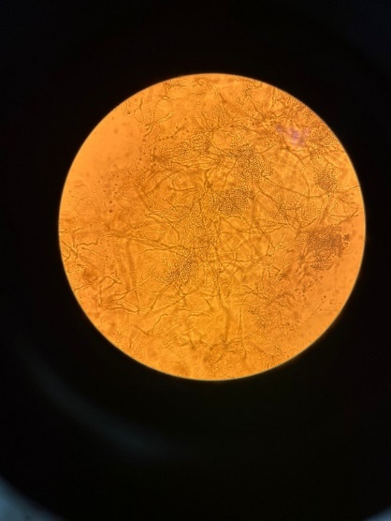 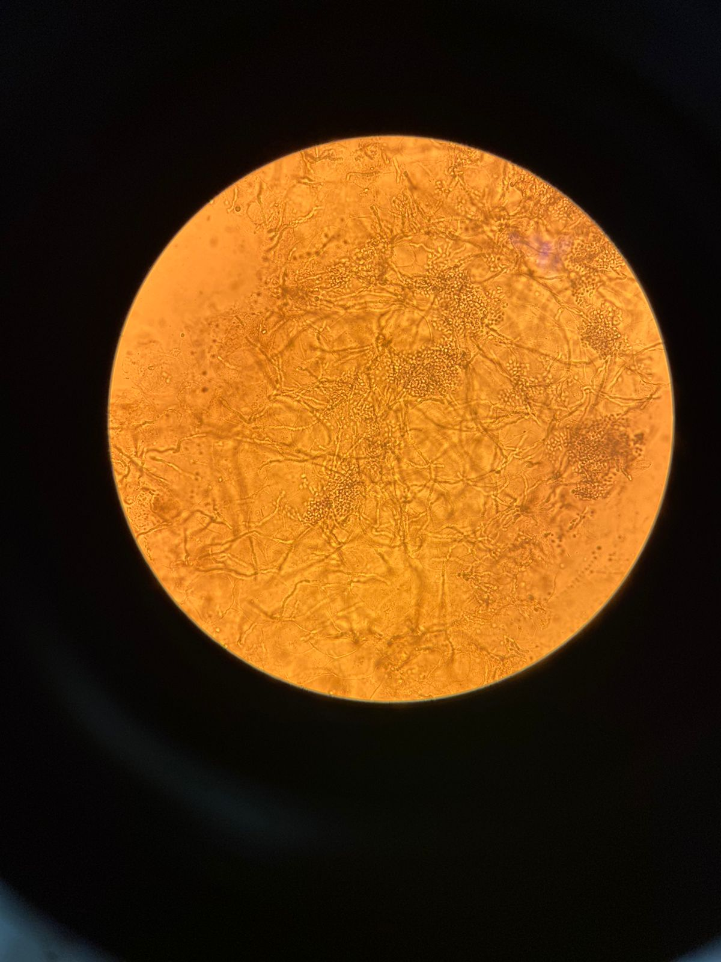

(A) (B)

Gambar 4.1 Hasil Identifikasi Mikroskopis *Malassesia furfur*. A) Jamur *Malassezia furfur* pada perbesaran 100X, B) Struktur *Malassezia furfur* terdiri dari *pseudohifa* (a) dan sel spora (b)

Berdasarkan hasil penelitian, ditemukan bahwa jamur *Malassezia furfur* terdeteksi pada kerokan kulit anak -anak di Banjar Dinas Batang. Dari total 23 sampel yang diperiksa, sebanyak 13 orang (56,5%) menunjukkan hasil positif, terdiri dari 4 perempuan (17,4%) dan 19 laki-laki (82,6%). Sementara itu, 10 orang (43,5%) menunjukkan hasil negatif.

* 1. **Pembahasan**

Pemeriksaan laboratorium penunjang untuk *Tinea versicolor* salah satunya adalah melalui pengamatan langsung spesimen kerokan kulit dengan KOH 10%. Spesimen kerokan kulit diambil pada daerah yang bergejala *Tinea versicolor* yang ditandai dengan adanya hipopigmentasi atau hiperpigmentasi disertai sisik halus pada permukaan kulit (Widaty *et al.,*2020). Pada penelitian ini pemeriksaan untuk identifikasi *Malassezia furfur* penyebab *Tinea versicolor* dilakukan pada 23 responden yang memenuhi kriteria inklusi dan eksklusi. Adapun lokasi dari pengambilan sampel kerokan kulit terutama pada area wajah,leher,punggung, tangan dan lengan bagian atas.

Secara umum, gejala klinis yang dialami oleh responden dalam penelitian ini mencerminkan manifestasi khas dari *Tinea versikolor*. Mayoritas responden menunjukkan adanya makula hipopigmentasi dengan batas yang tidak terlalu tegas, disertai sisik halus pada permukaan kulit yang tampak lebih jelas setelah dilakukan penggarukan ringan. Gejala tersebut sesuai dengan pernyataan dari Mandez *et al.* (2010) yang menyatakan bahwa *Tinea Versikolor* ditandai oleh lesi berbentuk makula bersisik dengan perubahan warna kulit yang bervariasi, tergantung pada pigmen kulit dan respon inflamasi individu. Selain itu, studi oleh Widaty *et al.* (2020) juga menyebutkan bahwa gejala klasik *Tinea versikolor* meliputi hipopigmentasi atau hiperpigmentasi disertai sisik halus, yang lebih terlihat pada pemeriksaan fisik langsung, terutama pada individu dengan produksi sebum berlebih di lingkungan tropis.

Hasil identifikasi terhadap 23 sampel kerokan kulit menunjukkan bahwa sebanyak 13 sampel (56,5%) terkonfirmasi positif *Tinea versikolor* berdasarkan temuan mikroskopis. Karakteristik dari *Malassezia furfur* yang teramati berupa adanya hifa pendek dan spora bulat bergerombol menyerupai gambaran “*spaghetti and meatballs*”. Sementara itu pada 10 sampel (43,5%) dinyatakan hasil negatif karena tidak ditemukan adanya elemen jamur tersebut. Penentuan hasil positif dilakukan dengan pengamatan langsung menggunakan larutan KOH 10% dan tinta Parker sebagai pewarna kontras.

*Malassezia furfur* adalah jamur lipofilik bersifat dimorfik, yang secara normal merupakan bagian dari flora kulit manusia. Jamur ini dapat menjadi patogen oportunistik dalam kondisi tertentu seperti kelembapan tinggi, produksi sebum berlebih, perubahan hormonal, atau sistem imun yang melemah. Secara mikroskopis *Malassezia furfur* menunjukkan dua bentuk khas, yaitu hifa pendek tidak bercabang dan spora bulat atau oval, yang bersama-sama membentuk pola yang dikenal sebagai “*spaghetti and meatballs*” saat diamati menggunakan larutan KOH (Gaitanis *et al*., 2012).

Metode pewarnaan langsung yang digunakan dalam identifikasi infeksi *Tinea versikolor* adalah dengan larutan KOH (kalium hidroksida) 10% yang dikombinasikan dengan tinta Parker. Larutan KOH berfungsi untuk melarutkan keratin pada jaringan kulit sehingga struktur jamur seperti hifa dan spora dapat terlihat lebih jelas di bawah mikroskop. Penambahan tinta parker sebagai zat pewarna berfungsi untuk memberikan kontras yang lebih baik, sehingga morfologi jamur tampak lebih mencolok terhadap latar belakang, memudahkan pengamatan dan identifikasi mikroskopis (Rahmawati *et al.,* 2019).

Pada penelitian ini ditinjau dari karakteristik usia responden diketahui bahwa bahwa responden rata-rata berusia 9 tahun sampai 12 tahun. Sementara itu ditinjau dari jenis kelamin diketahui sebanyak 19 responden laki-laki dan 4 responden perempuan. Hasil penelitian ini menunjukkan bahwa anak-anak memiliki risiko yang cukup tinggi terhadap infeksi *Tinea versicolor* karena beberapa faktor yang berkaitan dengan fisiologi kulit, kebiasaan kebersihan, dan lingkungan. Pada masa pubertas, mulai terjadi peningkatan produksi sebum, yang menjadi media ideal bagi pertumbuhan *Malassezia furfur*. Selain itu, anak-anak yang aktif secara fisik, sering terpapar kondisi kelembapan tinggi dan keringat berlebih, terutama di daerah tropis (Widaty *et al.,* 2020).

Berdasarkan hasil kuesioner (Tabel 4.2) diketahui bahwa, mayoritas responden memiliki perilaku personal h*ygiene* dan sanitasi yang tergolong cukup baik. Sebanyak 61% responden mandi satu kali sehari, dan 39% mandi dua kali sehari. Untuk kebiasaan mengganti pakaian, sebagian besar (78%) melakukannya dua kali sehari. Sebanyak 87% responden juga mencuci pakaian setiap hari, menunjukkan perhatian terhadap kebersihan pribadi. Namun, dari segi sumber air bersih, mayoritas responden (56%) menggunakan air hujan, diikuti oleh air PAM (43%), sementara tidak ada yang menggunakan air sumur.

Pada penelitian yang dilakukan di desa Batang Besakih menunjukan bahwa kondisi personal hygiene dan sanitasi ini memiliki kaitan erat dengan risiko infeksi *Tinea versicolor.* Jamur *Malassezia*, penyebab infeksi ini, berkembang dalam kondisi kulit yang lembap dan tidak bersih. Hal ini berdasarkan data kuesioner terkait personal hygiene yang diberikan kepada responden. Penelitian ini sejalan dengan penelitian yang dilakukan oleh Kumar *et al.* (2015) menunjukkan bahwa kebiasaan tidak mandi setelah berkeringat, jarang mengganti atau mencuci pakaian, serta penggunaan air yang kurang higienis dapat meningkatkan risiko infeksi jamur kulit. Meskipun mayoritas responden telah menjalankan praktik hygiene yang cukup baik, penggunaan air hujan tanpa proses penjernihan tetap berpotensi meningkatkan risiko infeksi jika tidak dikelola dengan benar.

Selain itu, lingkungan di Banjar Batang, Desa Besakih, Memiliki cucaca yang relatif sejuk dan kelembapan tinggi akibat ketinggian serta kontur alam pegunungan. Hal ini sesuai dengan hasil observasi ditempat pengambilan sampel. Penelitian ini sejalan dengan penelitian yang di lakukan oleh Gupta et.al (2018) yang menunjukan bahwa dari total spesimen yang diperiksa, 50,35% menunjukkan hasil positif untuk infeksi *Malassezia furfur*. Di antara spesies yang teridentifikasi, *Malassezia furfur* ditemukan pada 34,28% kasus positif. Penyebab utama kolonisasi *Malasszia furfur* adalah kondisi kulit yang lembap dan berminyak, serta faktor lingkungan seperti suhu dan kelembapan tinggi. Sebaliknya, 49,65% spesimen menunjukkan hasil negatif, yang mungkin disebabkan oleh faktor-faktor seperti kebersihan pribadi yang baik, penggunaan pakaian yang menyerap keringat, dan lingkungan yang tidak mendukung pertumbuhan jamur. Temuan ini menggarisbawahi pentingnya menjaga kebersihan pribadi dan lingkungan sebagai langkah pencegahan utama terhadap infeksi jamur kulit.